基于YOLOv8的手机屏幕外观缺陷
智能检测系统

User Manual

用户使用手册
课程设计第 15–18 周 · 验收阶段

院 系：人工智能学院
专 业：信息工程
班 级：2025219106
成 员：王周毅 林城于
日 期：2026 年 12 月 20 日

目录
（目录将在用 Word 打开时自动生成；若未显示，请右键此处选择“更新域”）

1 手册说明

1.1 编写目的
这份手册写给第一次使用本系统的人。照着第 3 章装好、启动，再用第 4–9 章的功能说明走一遍，就能完成“登录 → 上传屏幕照片 → 看检测结果 → 查历史 → 看统计”的完整流程。手册里也写了常见问题的处理办法，遇到报错可以先翻第 11 章。

1.2 读者对象
表1-1 读者与章节
读者 | 建议阅读章节 | 关注点
质检操作员（普通用户） | 第 3–8、11 章 | 怎么上传、怎么看结果、怎么查历史
管理员 | 第 3–11 章 | 用户管理、默认阈值、全部记录
答辩评审 / 老师 | 第 2、4、5、6、7 章 | 系统能做什么、怎么操作、结果怎么读
后续维护者 | 第 3、10、11 章及附录 | 环境、数据备份、常见故障

1.3 版本说明
表1-2 版本说明
项目 | 内容
手册版本 | V1.0
对应系统 | 基于 YOLOv8 的手机屏幕外观缺陷智能检测系统 v1.0
编写日期 | 2026 年 12 月 20 日
适用环境 | Windows 10/11，Python 3.10+，Edge / Chrome 浏览器

1.4 排版约定
表1-3 排版约定
写法 | 含义 | 例子
【按钮】 | 页面上的按钮或链接 | 点【开始检测】
“文字” | 页面上的标题、提示或字段名 | “置信度阈值”
→ | 操作顺序或菜单路径 | 检测中心 → 历史记录
等宽字体 | 命令、文件名、路径 | python run.py
提示 | 有帮助的说明，不影响操作 | “阈值越低检出越多”
注意 | 操作前必须知道的风险 | “不要上传结果图”

2 系统简介

2.1 系统是做什么的
这是一个运行在本机的网页系统，面向手机屏幕外观质检：把手机屏幕照片传上去，系统用 YOLOv8 模型找出划痕、裂纹、亮点、暗点、污渍、边缘崩缺六类缺陷，在图上画框并标出类别和置信度，同时把这次检测记到数据库里，之后可以查历史、看统计、导出结果。
它的定位是“质检工位辅助检测原型”，不是完整的工业产线系统：适合单机、单人、少量图片的辅助判断，不能替代人工做最终判定，也不能直接接到产线设备上。

2.2 主要功能
表2-1 主要功能
功能 | 说明 | 谁能用
登录 / 退出 | 账号密码登录，登录状态保存在 HttpOnly Cookie 里 | 全部用户
注册 | 自助注册普通用户，管理员不开放注册 | 未登录访客
上传图片 | 点击选择或拖拽，支持 JPG/PNG/BMP/WEBP，单张 ≤ 20 MB，可多选 | 全部用户
缺陷检测 | YOLOv8n 检测六类缺陷，可调置信度阈值、开关屏幕区域聚焦 | 全部用户
结果查看 | 结果图画框、缺陷明细列表、检测耗时和阈值 | 全部用户
结果导出 | 下载画好框的结果图；导出缺陷明细 CSV | 全部用户
历史记录 | 按日期、有无缺陷、用户筛选，分页、看详情、删除 | 按角色区分范围
数据统计 | 检测总数、缺陷总数、今日检测、平均耗时、类别柱状图/饼图、趋势 | 全部用户
个人资料 | 改昵称、上传头像、查看自己的累计检测 | 全部用户
用户管理 | 用户列表、每人检测次数/缺陷数、查看某人的记录 | 仅管理员
默认参数 | 把当前置信度保存为系统默认值 | 仅管理员

2.3 两种角色
表2-2 角色权限
能力 | 普通用户 user | 管理员 admin
登录、检测、看结果 | 可以 | 可以
看自己的历史记录 | 可以 | 可以
看所有人的历史记录 | 不可以 | 可以
按用户筛选记录 | 不可以 | 可以
用户管理页 /api/users | 403 | 可以
修改默认置信度 | 不可以 | 可以
注册新账号 | 可以（注册后仍是普通用户） | 不开放

2.4 运行环境
表2-3 运行环境
项目 | 最低要求 | 推荐
操作系统 | Windows 10 / 11 | Windows 11
Python | 3.10 | 3.11
内存 | 8 GB | 16 GB
显卡 | 无（CPU 可跑，速度慢） | NVIDIA 显卡 + CUDA
浏览器 | Chromium 内核（Edge / Chrome） | Edge 156+
磁盘 | 2 GB 可用空间 | 5 GB 以上

3 安装与启动

3.1 检查 Python 环境
系统需要 Python 3.10 以上，并且装了 ultralytics。打开 PowerShell，进入 week11-14 目录，执行：
代码3-1 检查 Python 和 ultralytics
cd week11-14
python --version
python -c "import ultralytics; print(ultralytics.__version__)"

第二条命令能打印出版本号（例如 8.4.198）就说明环境可用；如果报 “No module named ultralytics”，说明当前 Python 不对，先看 3.2 节。

3.2 安装依赖
第一次在这台电脑上运行时，需要安装依赖。requirements.txt 里主要是 ultralytics、torch、torchvision、flask、opencv-python、numpy、pillow、pandas、PyYAML。
代码3-2 安装依赖
pip install -r requirements.txt

如果电脑有 NVIDIA 显卡，建议装 CUDA 版 PyTorch，检测会快很多；没有显卡也能用，只是第一张图会慢一些。安装时间取决于网速，torch 本身就有几百 MB。

3.3 启动系统
在 week11-14 目录下执行：
代码3-3 启动命令
python run.py # 默认 http://127.0.0.1:5000
python run.py --port 5001 # 5000 被占用时换端口
python run.py --no-warmup # 启动更快，但第一张检测会多等几秒

也可以直接双击 week11-14 目录下的“启动系统.bat”。这个脚本会切换到项目目录，并调用本机 conda 环境 diffusion-course 里的 Python。启动成功后终端会显示监听地址，浏览器打开 http://127.0.0.1:5000 即可，看到登录页就说明启动成功（登录页界面见 4.1 节图 4-1）。

3.4 第一次启动会做什么
第一次启动时，系统会自动完成三件事：在项目根目录创建 data.db，建好 4 张表；写入演示账号 admin、user（密码都是 123456）和默认参数 conf=0.25、IoU=0.45；把 models/best.pt 加载到内存。模型加载大约 7 秒，日志里出现“模型加载完成”就说明准备好了。

3.5 验证是否正常
浏览器打开 http://127.0.0.1:5000/api/health，正常情况下会返回类似下面的 JSON：
代码3-4 健康检查返回
{"code": 200, "message": "ok",
"data": {"model_exists": true, "model_loaded": true, "device": "cuda"}}

model_loaded 为 true 就可以开始用了；如果为 false，看第 11 章的“模型未加载”。

3.6 停止系统
在运行 run.py 的终端里按 Ctrl+C。系统没有后台服务，关掉终端进程就结束了，数据都已经写入 data.db，下次启动还在。

4 登录与注册

4.1 登录页
登录页分左右两栏：左边是系统介绍，右边是登录表单，表单下方写着演示账号。答辩时不用另外记账号。
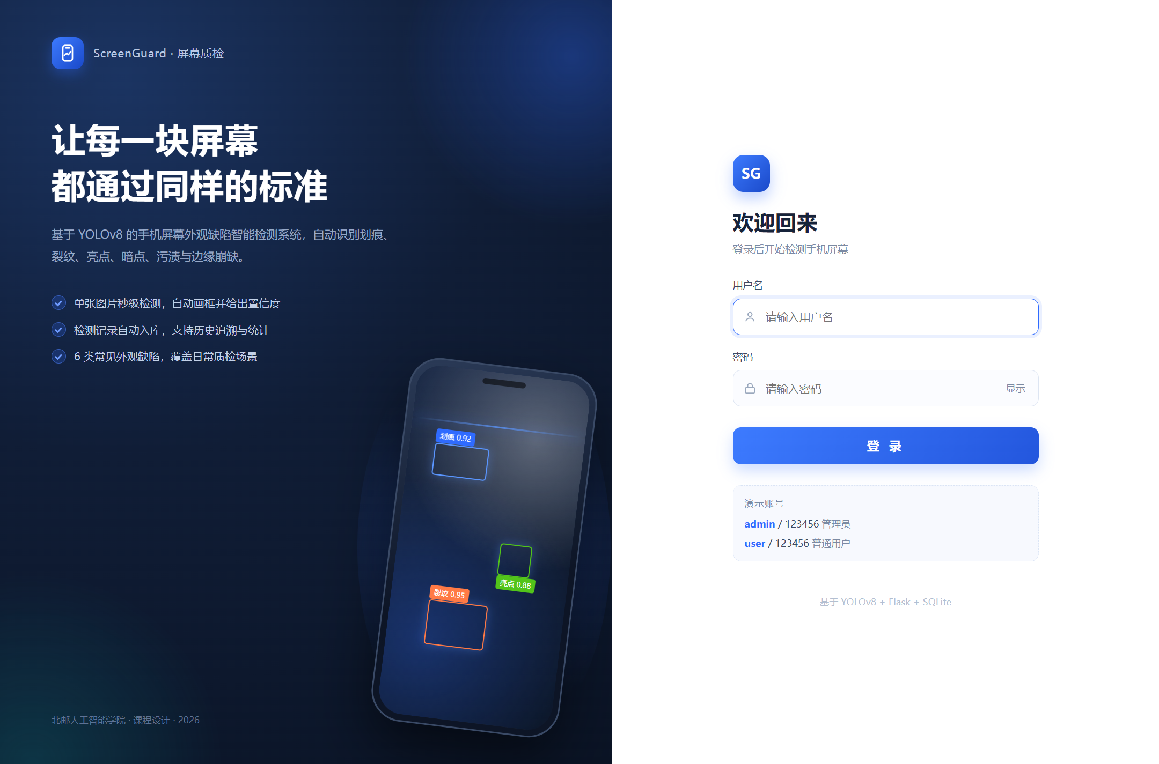
图4-1 登录页

4.2 登录步骤
1）在“用户名”里输入账号，例如 admin；
2）在“密码”里输入 123456，点右侧“显示”可以临时看到明文；
3）点【登 录】。成功后进入检测中心；如果之前访问的是 /history 这类页面，登录后会自动回到原来那一页。

4.3 登录失败
表4-1 登录失败提示
提示 | 原因 | 处理
用户名或密码错误，请重试 | 账号不存在或密码不对 | 确认大小写，演示账号是 admin / 123456
请先登录 | 登录状态过期或 Cookie 被清 | 重新登录
页面一直跳回登录页 | 浏览器禁用了 Cookie | 允许本站 Cookie，或换 Edge 试试

4.4 注册新账号
点登录页下方的“立即注册”进入注册页。用户名 2–20 位，可以用中文、字母、数字和下划线；密码至少 6 位，最多 64 位，需要输入两次。注册成功后角色固定为普通用户，只能看自己的记录。
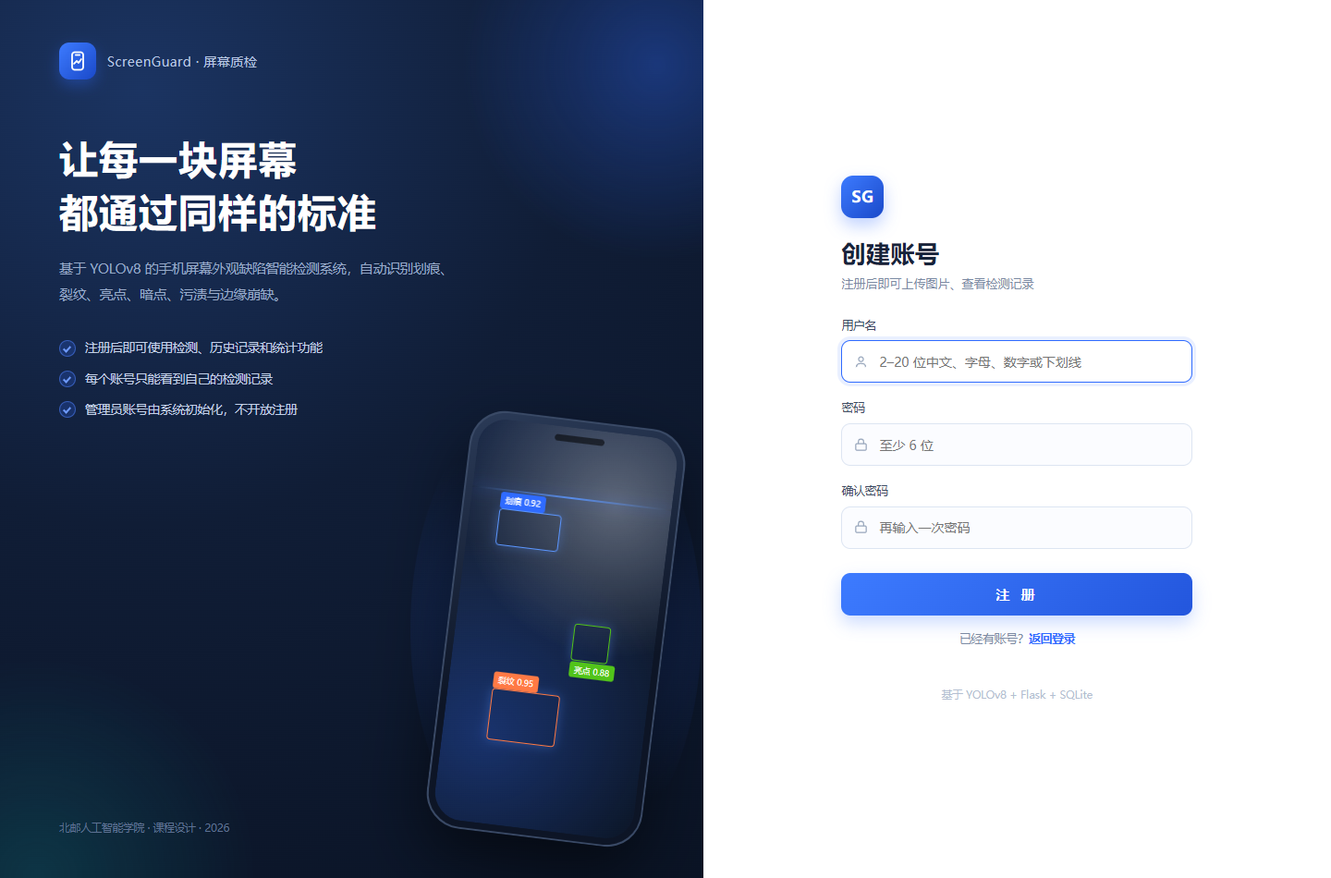
图4-2 注册页
点【注 册】后如果成功，会跳回登录页并提示“注册成功，请用新账号登录”。如果提示“用户名已被注册”，换一个名字即可。

4.5 退出登录
点左下角侧边栏底部的退出按钮，或者直接访问 /logout。系统会清除登录 Cookie，回到登录页。公共电脑上用完记得退出。

5 缺陷检测

5.1 检测页布局
登录后默认进入“检测中心”。页面分三块：左边是上传区和最近检测，右边是检测参数和拍摄建议，底部是上传后的预览和操作区。
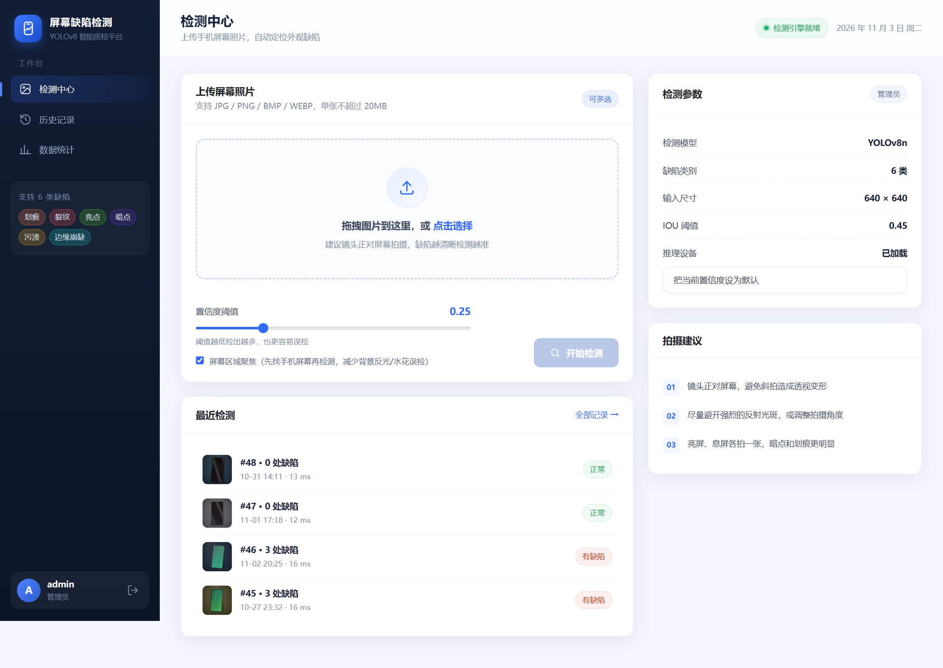
图5-1 检测中心

5.2 上传图片
有两种方式：
1）点击上传区里的“点击选择”，在文件对话框里选一张或多张；
2）直接把图片从资源管理器拖进虚线框里。
支持 JPG、PNG、BMP、WEBP，单张不超过 20 MB，可以一次选多张。上传后下方会出现缩略图，点缩略图右上角的 × 可以移除某一张。系统会自动把图片转成 RGB JPEG，并按 EXIF 方向摆正，手机竖拍的照片不会横过来。
不要上传已经画了检测框的结果图。系统会用 dHash 和最近的结果图比对，发现是结果图会拒绝并提示“请上传原始照片”，因为框和文字会被模型当成新缺陷。

5.3 设置检测参数
“置信度阈值”滑块范围 0.05–0.90，默认 0.25。阈值越低，检出的框越多，也越容易把反光、水珠当成缺陷；阈值越高，框越少，可能漏掉不明显的划痕。演示时建议先用 0.25，如果背景很花再往上调。
“屏幕区域聚焦”默认勾选。打开后系统先用边缘和轮廓找手机屏幕的外接矩形，裁掉背景再送进模型，能明显减少桌面水花、背景散景造成的误检；如果照片里找不到完整的手机（比如只拍了一小块屏幕），可以取消勾选，让模型看整张图。
右边“检测参数”卡片显示模型 YOLOv8n、6 类缺陷、输入 640×640、IoU 0.45 和推理设备。管理员还会看到一个【把当前置信度设为默认】按钮，点它会把当前滑块的值保存到数据库，之后所有人打开检测页都用这个默认值。

5.4 开始检测
选好图、调好参数后点【开始检测】。按钮在没选图时是灰的，选图后变蓝。检测过程中会显示进度条和“正在检测第 x/y 张”，单张大约几十毫秒到一两秒（取决于有没有显卡）。全部完成后自动跳到第一张的结果页；多张时可以在历史记录里看到每一条。

5.5 结果页
结果页从上到下是：返回历史记录的链接、三个操作按钮、四个指标卡片、标注结果图、缺陷明细列表。
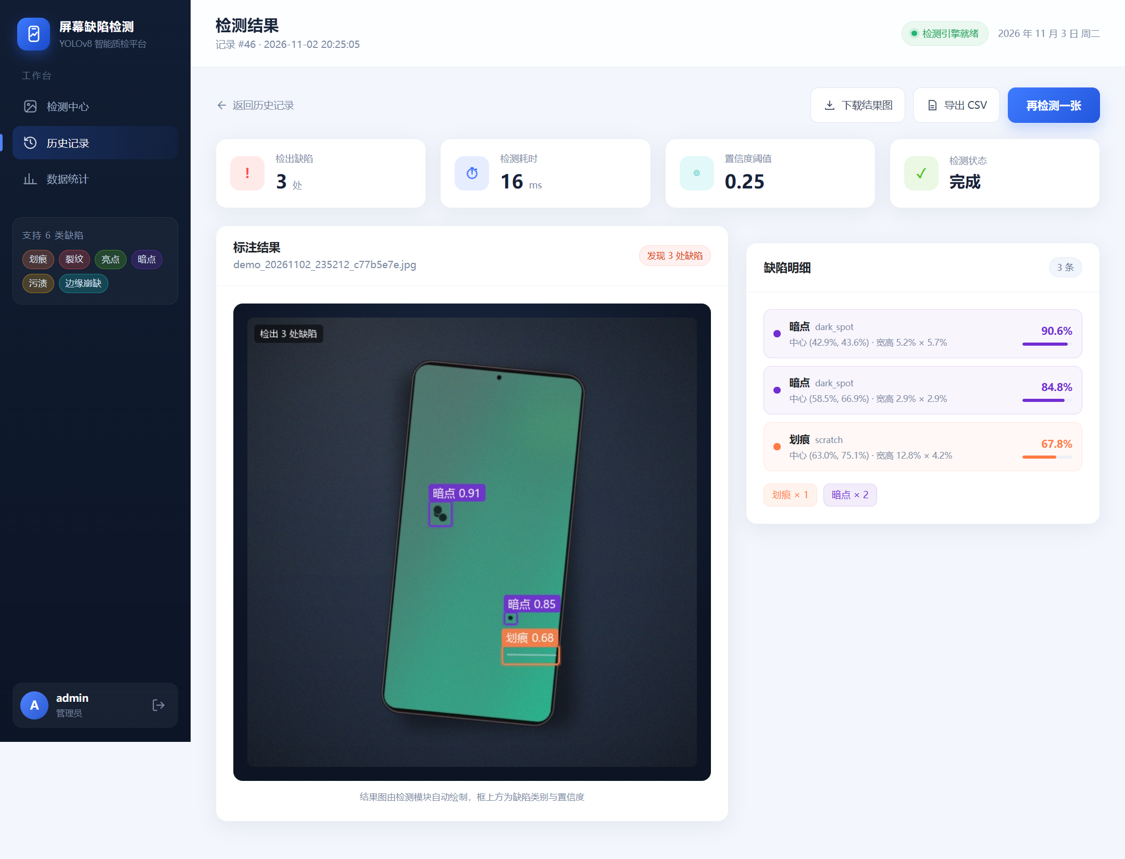
图5-2 检测结果页
四个卡片分别是检出缺陷数、检测耗时（毫秒）、本次使用的置信度阈值、检测状态。结果图上每个缺陷画一个矩形框，框的上方写着“中文类别 + 置信度”，颜色和类别对应：划痕橙、裂纹红、亮点绿、暗点紫、污渍黄、边缘崩缺青。如果没检出缺陷，右上角会显示绿色“未发现缺陷”，明细区显示空状态。
缺陷明细列表按置信度从高到低排列，每行给出类别、英文名、置信度、中心点和宽高（按图片宽高的百分比）。点【下载结果图】保存画好框的 JPG；点【导出 CSV】下载缺陷明细表，CSV 带 BOM，Excel 直接打开不会中文乱码；点【再检测一张】回到检测页。

5.6 批量检测
一次选多张（建议不超过 10 张），点一次【开始检测】即可。系统按顺序逐张调用检测接口，每张生成一条记录和一张结果图。全部结束后跳到第一张的结果页，其余的在历史记录里。批量检测适合把一批样品快速过一遍，再回头看有缺陷的那些。

5.7 拍摄建议
表5-1 拍摄建议
建议 | 原因
镜头正对屏幕，避免斜拍 | 斜拍会有透视变形，屏幕边缘和崩缺容易混在一起
避开强反光，或调整角度 | 反光斑会被误判成亮点/污渍；实在避不开就开 ROI
亮屏、息屏各拍一张 | 暗点在亮屏上明显，划痕在息屏斜光下更明显
保证屏幕占画面大部分 | 缺陷只有几个像素，屏幕太小会缩放丢失细节
不要用美颜/滤镜/压缩 | 涂抹会把细划痕抹掉，压缩噪声会产生假亮点

6 历史记录

6.1 打开历史页
点左侧导航“历史记录”，或访问 /history。普通用户只看自己的记录；管理员默认看全部，也可以按用户筛选。
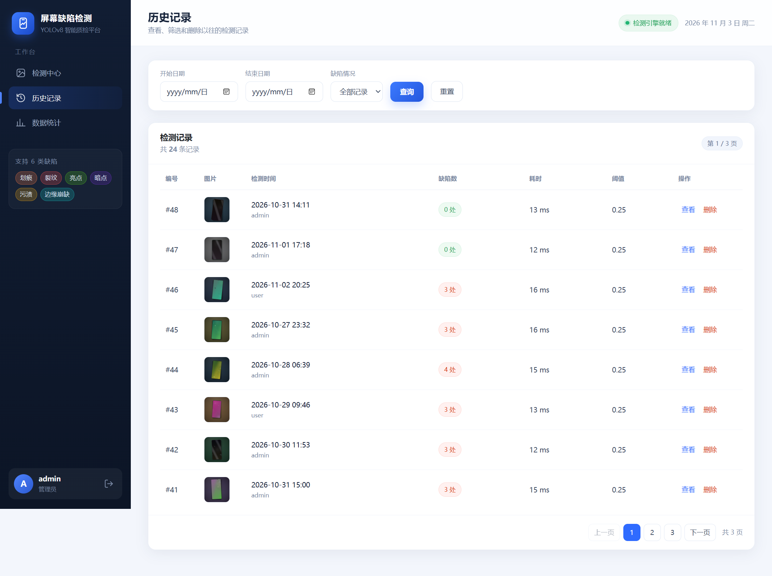
图6-1 历史记录页

6.2 筛选
顶部有开始日期、结束日期、缺陷情况三个筛选条件（管理员多一个用户下拉框）。选好后点【查询】，列表和“共 N 条记录”会一起更新；点【重置】清空条件。筛选条件在翻页时会保留。
“缺陷情况”分全部记录、有缺陷、无缺陷三种。演示“正常屏幕不误报”时，可以选“无缺陷”看那些 OK 的记录。

6.3 查看详情
点某一行最右边的“查看”，进入结果页，和检测完直接跳过去的内容一样。也可以点缩略图看大图。

6.4 删除记录
点“删除”并确认，记录会从数据库删除，对应的原图和结果图也会一起删掉，不能恢复。演示时如果要保留数据，先复制一份 data.db。

6.5 分页
列表默认每页 10 条，底部有上一页/下一页和页码。当前页和总数会显示在右上角的“第 x 页”和标题下方的“共 N 条记录”里。

7 数据统计

7.1 统计页看什么
左侧导航“数据统计”打开 /stats。页面上方是时间筛选和“近 7 天/近 30 天”快捷按钮，中间是 4 个指标卡片，下面是三张图。
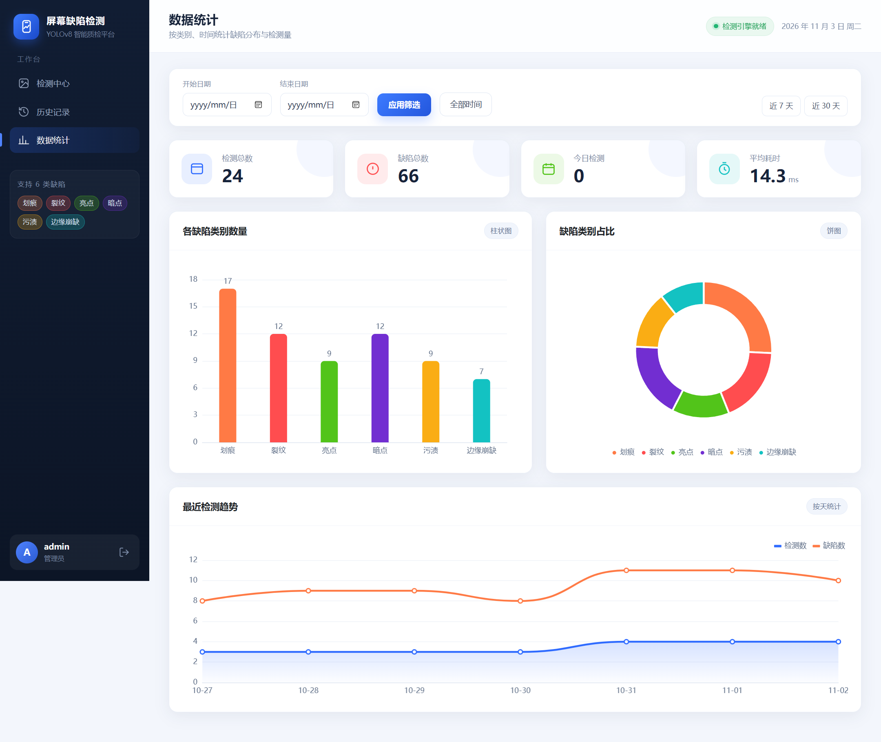
图7-1 数据统计页

7.2 指标口径
表7-1 统计口径
指标 | 口径
检测总数 | 筛选时间范围内、当前账号可见的记录条数
缺陷总数 | 这些记录里检出的缺陷框总数（不是记录数）
今日检测 | 今天 00:00 之后创建的记录数，不受上方日期筛选影响
平均耗时 | 这些记录 cost_ms 的平均值，包含上传、推理、画框和写库
各缺陷类别数量 | 按类别统计缺陷框数量，柱状图
缺陷类别占比 | 各类别占全部缺陷框的比例，饼图
最近检测趋势 | 按天统计检测记录数，折线/柱状趋势

普通用户只统计自己的记录，管理员统计全部用户的记录。如果当前账号还没有检测记录，卡片显示 0，饼图显示“暂无缺陷数据”，不会是一片空白。

8 个人资料
点左侧导航“个人资料”，可以改昵称和头像。
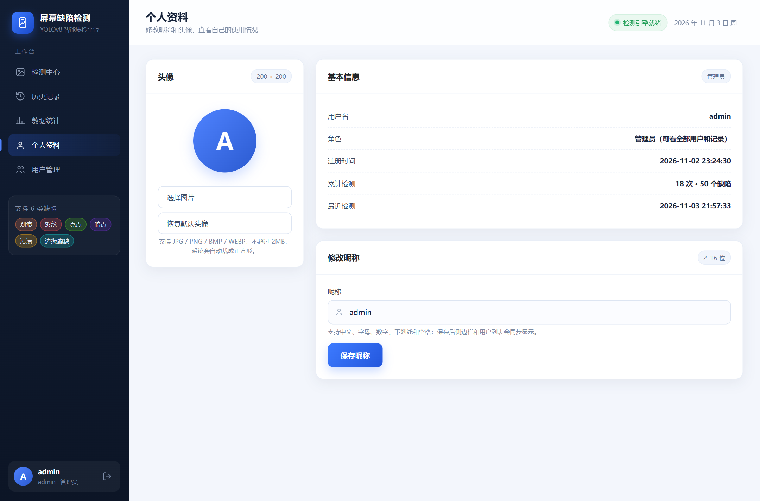
图8-1 个人资料页

8.1 修改昵称
昵称 2–16 位，支持中文、字母、数字、下划线和空格。填好后点【保存昵称】，侧边栏和用户管理列表会同步更新。用户名和角色不能改。

8.2 上传头像
点【选择图片】，选 JPG/PNG/BMP/WEBP，不超过 2 MB。系统会自动裁成 200×200 的 JPEG 并立即显示。点【恢复默认头像】会删掉自定义头像，回到昵称首字母。

8.3 使用情况
右侧“基本信息”显示用户名、角色、注册时间、累计检测次数和缺陷数、最近一次检测时间。这些数只统计当前账号，管理员也一样。

9 管理员功能

9.1 用户管理
用 admin 登录后，左侧会出现“用户管理”。页面顶部可以按用户名或昵称搜索，列表显示每个用户的角色、注册时间、检测次数、缺陷数和最近检测时间。点某个用户的“查看记录”会跳到历史页并自动按该用户筛选。
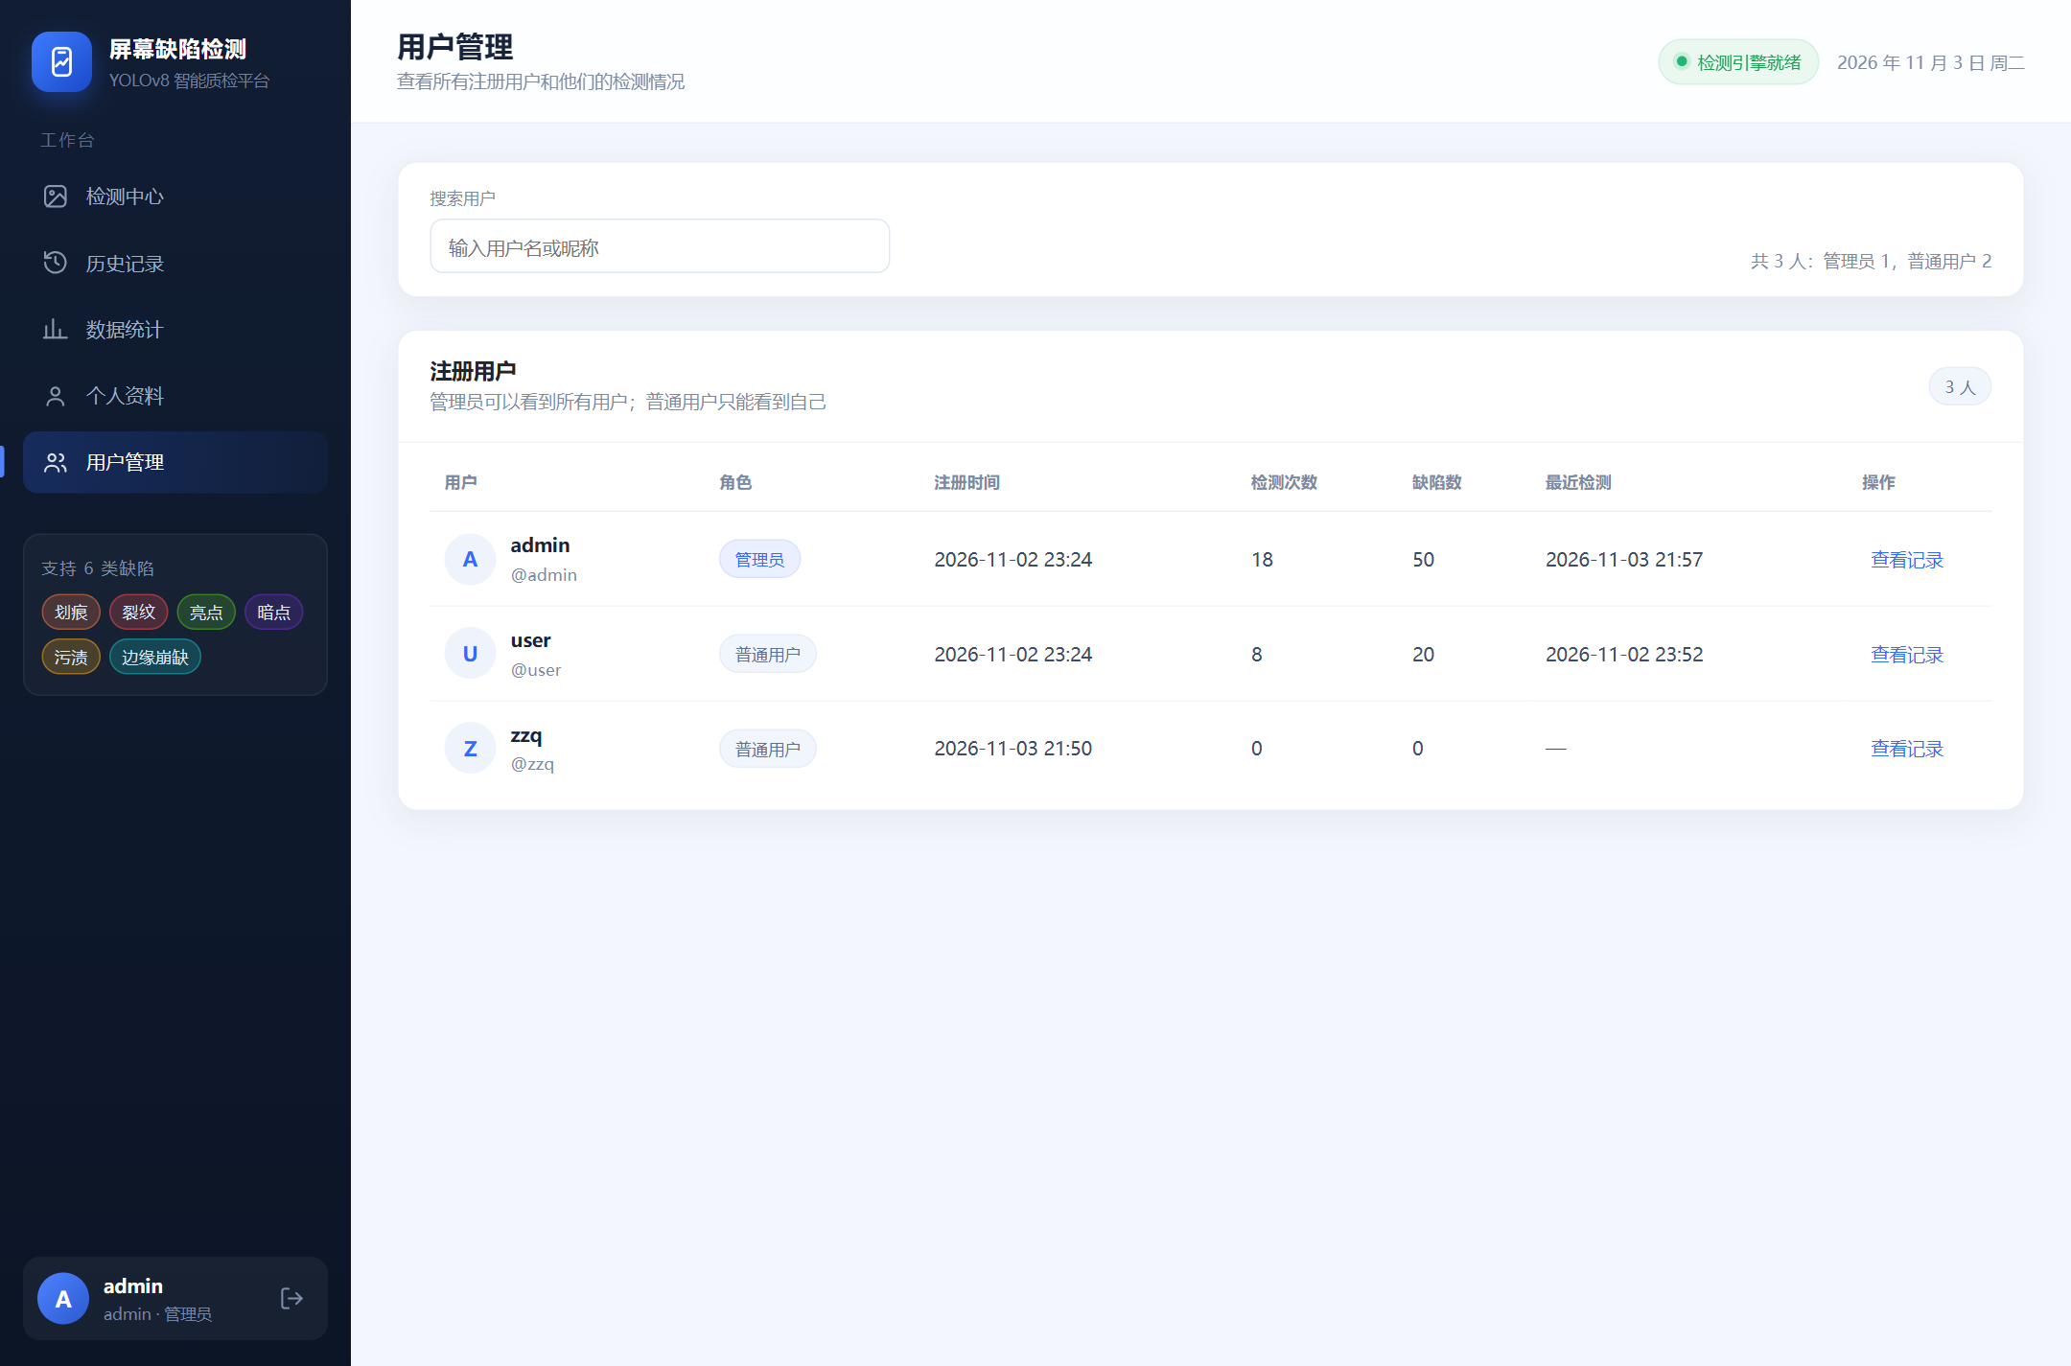
图9-1 用户管理页

9.2 查看全部记录
管理员在历史页的“用户”下拉框里可以选“全部用户”或某个人。普通用户没有这个下拉框，接口层即使传了 user_id 也会被忽略，仍然只看自己的记录。

9.3 修改默认阈值
在检测页把置信度调到想要的值，点【把当前置信度设为默认】，系统会写入 t_config 表。之后所有人打开检测页都用这个默认值，但每个人当次仍可以临时拖动滑块，不会影响别人。

10 数据备份与迁移

10.1 需要备份的文件
表10-1 备份清单
文件 / 目录 | 作用 | 丢了会怎样
data.db | 用户、检测记录、缺陷明细、参数 | 账号和记录全部丢失
models/best.pt | 训练好的 YOLOv8 模型 | 无法检测，接口返回 503
static/uploads/ | 上传的原图 | 历史记录还在，但看不到原图
static/results/ | 画好框的结果图 | 结果页没有标注图，只剩明细
config.py | 类别、路径、默认参数 | 系统起不来或类别对不上

10.2 备份与恢复
最简单的方式：停掉系统，把 data.db 复制成 data_备份日期.db；要恢复时把备份文件改回 data.db 再启动。图片目录如果很大，可以只备份数据库，图片按需保留，但删了图片后历史记录里会显示不出图。
代码10-1 备份与恢复数据库
# 停掉 run.py 后执行
copy data.db data_20261220.db
# 恢复
copy data_20261220.db data.db

10.3 换电脑
把整个 week11-14 目录拷到新电脑，装好 Python 和 requirements.txt，再启动即可。模型、数据库和图片都在目录里，不需要额外配置；如果新电脑没有显卡，系统会自动用 CPU，速度慢一些但能跑。

11 常见问题
下面是我们自己和试用同学实际遇到过的现象。先按“处理”一列试，还不行再看终端日志里的报错。
表11-1 常见问题
现象 | 可能原因 | 处理
启动报 No module named ultralytics | 用错 Python 环境 | 双击“启动系统.bat”，或明确用装了 ultralytics 的 python 运行 run.py
检测返回 503 / 提示模型未加载 | models/best.pt 不存在或加载失败 | 确认文件存在（约 6.2 MB）；看终端日志；把模型放回 models/
端口 5000 被占用 | 其他程序占了端口 | python run.py --port 5001
上传提示格式不支持 | 文件不是 jpg/png/bmp/webp | 用画图或截图工具另存为 JPG/PNG
上传提示超过 20MB | 图片太大 | 压缩到 20MB 以内，或先缩小分辨率
上传提示“这是系统生成的结果图” | 把结果页下载的图又传了一次 | 上传原始照片，不要上传带框的结果图
第一张检测特别慢 | 模型第一次加载 + 预热 | 等几秒；演示前先随便检测一张
登录后又跳回登录页 | Cookie 被拦截或 token 过期 | 允许本站 Cookie；重新登录；换 Edge
统计页没有数据 | 当前账号没有记录，或日期筛选太窄 | 点“全部时间”，或换 admin 看全部
历史页看不到别人的记录 | 普通用户只能看自己的，这是设计 | 用 admin 登录，或在用户管理里查看
CSV 打开中文乱码 | 用记事本打开了 | 用 Excel 打开；文件本身带 BOM
头像上传后还是旧图 | 浏览器缓存 | 刷新页面（Ctrl+F5）；系统已加时间戳，正常刷新即可
手机宽度下菜单不见了 | 侧边栏收起 | 点左上角的菜单按钮展开
删除记录后图片还在 | 手动放进目录的图片不归系统管 | 只删除通过系统上传的记录；手动文件需自己清理
管理员密码忘了 | 演示库被改过 | 备份后删除 data.db 重启，会重建演示账号（会清空数据）

如果终端出现 “database is locked”，说明同时有多个检测在写 SQLite。课程演示单人使用不会遇到；多人用时请一次只让一个人检测，或按第 9 章的说明换 WSGI 服务器并开 WAL。

12 五分钟演示清单
答辩或验收时按下面的顺序走，5 分钟内能覆盖所有亮点：
1）打开登录页，说明两种角色，用 admin / 123456 登录；
2）检测页拖入 1 张测试图（datasets/images/test 里任意一张），保持 conf=0.25、ROI 打开，点【开始检测】；
3）结果页看框、类别、置信度，点【下载结果图】和【导出 CSV】；
4）回检测页一次选 3 张，演示批量检测；
5）历史页按“有缺陷”筛选、翻一页、打开一条详情；
6）统计页看 4 个卡片、柱状图、饼图、趋势图；
7）个人资料页改一个昵称；
8）用户管理页看用户列表，点“查看记录”；
9）退出，用 user / 123456 登录，说明普通用户只能看自己的记录；
10）如果时间允许，打开详细设计文档第 7 章，说明真实碎屏图从 26 个框降到 3 个的改进过程，并主动说明“合成数据指标不等于真实产线精度”。

附录 A 演示账号与文件位置
表A-1 账号与路径
项目 | 值
管理员账号 | admin / 123456
普通账号 | user / 123456
系统地址 | http://127.0.0.1:5000
项目目录 | week11-14/
数据库 | week11-14/data.db
模型 | week11-14/models/best.pt
上传图 | week11-14/static/uploads/
结果图 | week11-14/static/results/
测试图片 | week11-14/datasets/images/test/

附录 B 界面术语
表B-1 界面术语
术语 | 位置 | 含义
检测中心 | 左侧导航 | 上传图片并检测的首页
置信度阈值 | 检测页滑块 | 低于这个分数的框不显示；越低越容易检出，也越容易误检
屏幕区域聚焦（ROI） | 检测页复选框 | 先找手机屏幕再检测，减少背景干扰
OK / NG | 结果页 | 未发现缺陷为 OK，发现缺陷为 NG
缺陷明细 | 结果页列表 | 每个框的类别、置信度和坐标
有缺陷 / 无缺陷 | 历史页筛选 | 按记录的总缺陷数是否为 0 筛选
今日检测 | 统计页卡片 | 当天 0 点之后的记录数

附录 C 快捷键与小技巧
- Ctrl + F5：强制刷新，解决样式或头像缓存问题；
- 检测页支持把图片直接拖到虚线框，不用点“点击选择”；
- 一次选多张时，按文件名顺序检测，结果页先显示第一张；
- 演示前先启动系统并检测一张，避免第一张等模型加载；
- 演示前复制一份 data.db，误删记录可以快速恢复。

